|  |  |  |  |  |
| --- | --- | --- | --- | --- |
| **BINGO DE OPERACIONES CON NÚMEROS NATURALES** | | | | |
| Curso/s: 1º ESO | | UD: 1 y 2 Números Naturales. Potencias y raíces | | |
| Objetivos didácticos | Adquirir agilidad en cálculos sencillos | | | |
| Practicar operaciones con números naturales | | | |
| Motivar los alumnos hacía los números | | | |
| Criterios de evaluación | 1.Utilizar números naturales, enteros, fraccionarios, decimales y porcentajes sencillos, sus operaciones y propiedades para recoger, transformar e intercambiar información y resolver problemas relacionados con la vida diaria. CCL, CMCT, CSC  3.Desarrollar, en casos sencillos, la competencia en el uso de operaciones combinadas como síntesis de la secuencia de operaciones aritméticas, aplicando correctamente la jerarquía de las operaciones o estrategias de cálculo mental. CMCT. | | | |
| Competencias Clave | Véase en cada criterio de evaluación. | | | |
| Proyección pedagógica | 🗹*Asimilación y refuerzo* | | 🗹*Consolidación* | *□ Ampliación* |
| Nº de jugadores | *□ Individual o parejas* | | *□ GM (3-6)* | 🗹*GG (>6)* |
| Tiempo aproximado por partida | *□ < 10 min* | | 🗹*10-30 min* | *□ > 30 min* |

**BINGO DE OPERACIONES CONNÚMEROS NATURALES**

**Para el profesor**



Cálculo mental

**Objetivos:**

- Practicar operaciones con númerosnaturales.

- Repasar la prioridad de las operaciones.

- Adquirir agilidad en cálculos sencillos.

**Nivel:** 1º-2º ESO. Cómo motivación se puede jugar en 3º de ESO.

**Observaciones.**

Magnífico recurso elaborado por el **Grupo MAYRIT**, de Madrid. Se trata de un

Bingo que tiene el aliciente para los alumnos, de reproducir exactamente eljuego del bingo tradicional.

El profesor o algún alumno saca una bola del biombo, leyendo a continuaciónla pregunta matemática correspondiente. Una vez sacada la bola, no se vuelvea introducir en el biombo.

Los alumnos **calculan mentalmente** el resultado y ponen una ficha encima delnúmero resultado si está en su cartón.

En la lista hay algunas operaciones con números que por su complejidad,convendría escribir en la pizarra.

Borrar la pizarra antes de sacar la bola siguiente.

Conviene marcar en la lista cada número que sale para cuando haya quecomprobar línea o bingo.

Es conveniente no dejar usar lápiz ni papel. El ritmo del juego se debe ajustaral nivel del grupo de clase.

**Material necesario:**

- 15 fichas por alumno.

- Un cartón para cada alumno con 15 númerosdel 1 al 90.

- 90 bolas numeradas del 1 al 90 que secolocan en un biombo (o recipientecualquiera).

Cada número de las bolas hace referencia auna pregunta matemática.

**Reglas del juego:**

- Se reparte un cartón a cada uno de los alumnos del curso.

- Se saca una bola y se lee en alto la frase de la lista correspondiente a esenúmero repitiéndola dos veces.

Se aparta la bola con el número que ha salido.

Los alumnos calculan mentalmente el resultado y ponen una ficha encima delnúmero que corresponde al resultado, si está en su cartón.

- El primero que *haga línea* (tenga tapados todos los números de una línea),debe decir al profesor (en voz baja) los números que tiene para comprobar queestán bien, y si es así, recibe premio. (Esto se puede hacer también con losdos o tres primeros que hagan línea).

- Para el primero que *haga bingo* (tenga tapados todos los números del cartón),se procede igual que con la línea. (Esto se puede hacer también con los dos otres primeros que hagan bingo).

- Se siguen sacando las bolas hasta que se terminen.

- Se completa la actividad pidiéndoles a ellos que escriban unas frases para losnúmeros de su cartón.

**PREGUNTAS MATEMÁTICAS PARA LAS 90 BOLAS DEL BINGO**



**CARTONES DEL BINGO**

**Para el alumno**

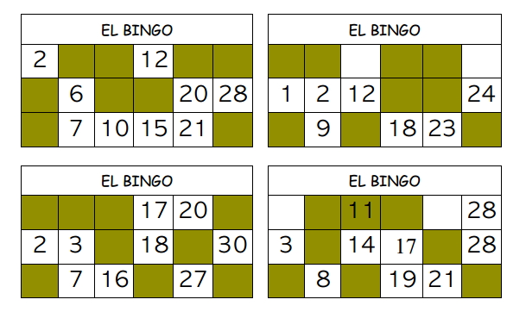

Otra opción podía ser que el alumno se elaborara su propio cartón.